Skolebasert praksisplan
Hafrsfjord skole
Skoleåret 2026/2027
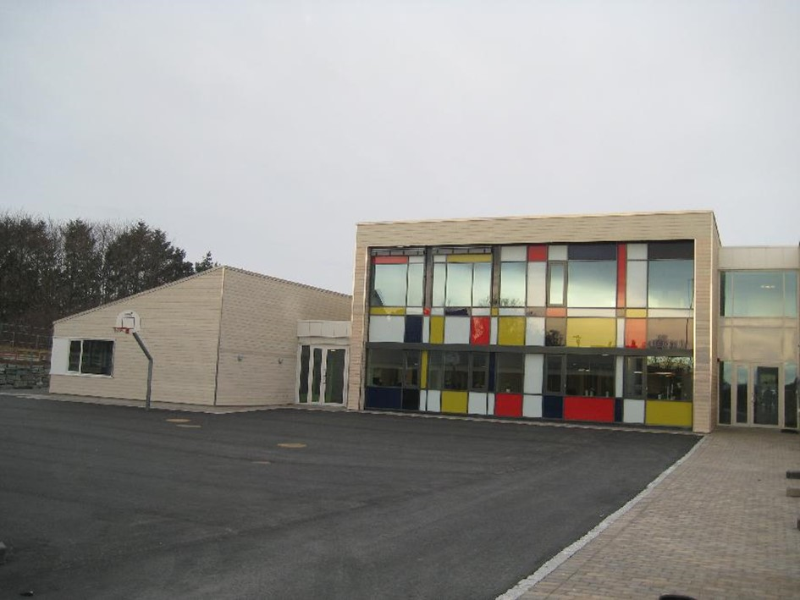
«Me e krye av å gå på Hafrsfjord skole. Her me trives ein haug kan du tro.»
Utdrag fra skolesangen.

Innhold
Praksislærere: 3
Rektor: 3
Velkommen til Hafrsfjord skole! 4
Oversiktskart som viser hvor skolen vår ligger. 5
Om skolen vår 5
Oversikt over nøkkelpersoner for praksisperioden: 6
Standard på Hafrsfjord skole 7
Dagslengde 7
Skoledagen 7
Praksisstudiet: 8
Innhold i praksis 9
God klasseledelse 10
UiS sin plan for praksisopplæringen: 11
Lære å bli lærer gjennom: 11
Variert praksis 12
Veiledet praksis 12
Vurdert praksis 12
Rammer for praksis 13

Praksislærere:
Sigrid Heitmann Aksland
Anniken Grøtting

Rektor:
Marte Gundersen Meldahl
Velkommen til Hafrsfjord skole!
Hjertelig velkommen til oss på Hafrsfjord skole. Hos oss ser vi på det å ha praksisstudenter som en gjensidig læring. Målet er at våre praksislærere og vi som praksisskole kan bidra til at du får en lærerik og kjekk praksisperiode. Vårt håp er at du vil trives så godt at du ser på vår skole som en fremtidig arbeidsplass. Målet er at praksisperioden hos oss vil gi deg høy
yrkesmotivasjon og yrkesmestring.
Vi bygger fellesskap, er visjonen i Stavanger kommune og på Hafrsfjord skole. Det forventes at dere som er studenter bidrar med å bygge dette fellesskapet. Sjiraffen med det store hjertet minner oss på verdiene som er å være empatiske, oppmerksomme og lyttende.

Her hos oss vil du få oppleve og ta del i det gode miljøet med løsningsorienterte lærere. Varmen og fellesskapet på skolen symboliseres med sjiraffen. Dette dyret har det største hjertet, den har store ører som gjør den til en god lytter, og den lange halsen gjør at den får et
godt overblikk.
På vår skole har vi høy kvalitet, og vi har hovedfokus på elevenes trivsel og læring. Vi har utarbeidet en standard for en undervisningstime. Denne standarden skaper trygghet for at elevene har samme rammer uavhengig av hvilken lærer som underviser.
Hos oss vil du få en variert, veiledet, og vurdert praksis. Vår praksis tar utgangspunkt i rammeplaner og retningslinjer for den nasjonale grunnskolelærerutdanningen og
studieprogramplanen fra UiS. I tillegg fremstår alle ansatte på Hafrsfjord skole som gode og
trygge forbilder. De er tydelige klasseledere, bevisste pedagoger og hyggelige kollegaer.
I starten av praksisperioden vil jeg invitere dere til et møte der jeg vil fortelle litt om skolen, standardplanen, rammene for praksis og underskriving av taushetspliktpapirene.
På vegne av Hafrsfjord skole vil jeg ønske deg velkommen!

Marte Gundersen Meldahl, rektor

Oversiktskart som viser hvor skolen vår ligger.
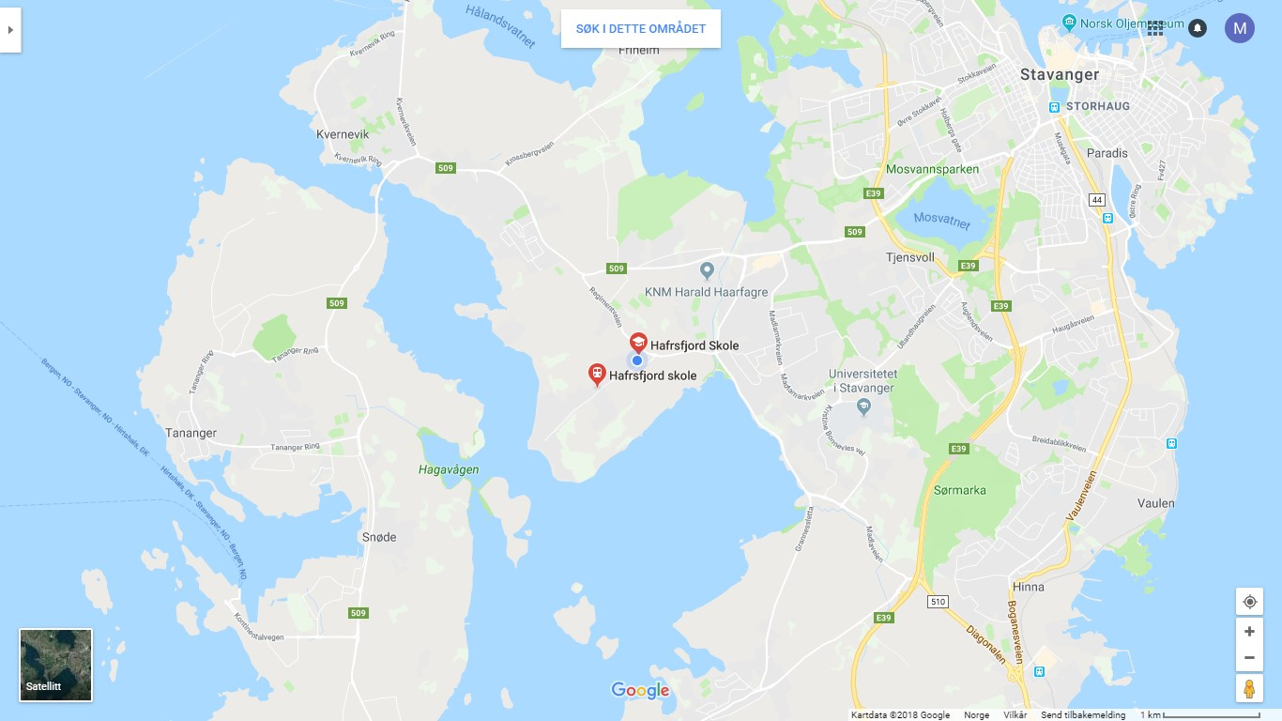
Vi har utfordringer med parkering og anbefaler at dere kjører sammen, og parkerer i gatene ovenfor skolen.

Om skolen vår
Hafrsfjord skole er en barneskole med elever fra 1. – 7. trinn. Skolen ble åpnet i 1963, og nyrenovert i 2011. I år har vi åpnet en STOLT avdeling på skolen vår. En avdeling for elever som har behov for særskilt tilrettelagt opplæringstilbud. SFO er inkludert i skolen og vi benytter de samme rommene.

Vi er veldig stolte av «fellesen» som er et stort allrom med scene og plass til å romme alle elevene. «Fellesen» er selve hjertet i skolen. Her har vi blant annet fellessamlinger hver fredag med sang, opptrinn og presentasjon av ukas holdningsmål.

Hafrsfjord skole ligger i naturskjønne omgivelser på Madlatuå med flott utsikt over Hafrsfjord.
Vi starter skoleåret med 326 elever og i overkant av 60 ansatte på skolen. Administrasjonen består av rektor, fire avdelingsledere og skolekonsulent.
I klasserommene har vi smartboard/digitale skjermer. Både elever og lærere har sin egen Chromebook. Alle trinn har egen garderobe og inngang. Vi har også gymsal, egen avdeling til mat og helse, kunst- og håndverk og bibliotek.

Oversikt over nøkkelpersoner for praksisperioden:
Rolle | Navn | Telefon | Mailadresse
Rektor | Marte Gundsen Meldahl | 90037976 | marte.g.meldahl@stavanger.kommune.no
Avdelingsleder og stedfortreder for  rektor | Peter Haugseth Andreassen | 90507937 | peter.haugseth.andreassen@stavanger.kommune.no
Avdelingsleder | Kristin Håvarstein | 92621594 | kristin.haavarstein@stavanger.kommune.no
Avdelingsleder STOLT og SFO | Daniela Meniconi | 45194007 | daniela.meniconi@stavanger.kommune.no
Skolekonsulent | Merete Ericson | 51912110 | merete.ericson@stavanger.kommune.no
Praksislærer | Anniken Grøtting | 91637995 | Anniken.grotting@stavanger.kommune.no
Praksislærer | Sigrid Heitmann Aksland | 93429619 | Sigrid.heitmann.aksland@stavanger.kommune.no

Hafrsfjordstandarden (er en forventning til hvordan elevene skal oppføre seg på skolen)
Elevene står ved pulten hver morgen, etter hvert friminutt
og ved ny lærer.
Gå rett inn når klokka ringer, ved skolestart og etter friminutt.
Ta av, henge opp og sette på plass sko og yttertøy når du kommer inn til undervisning.
Kun pennal og stillelesesbok kan ligge på pulten. Pennalet inneholder blyant, visk, linjal og spisser.
Fellesrekken brukes ved forflytning, lærer går først.
Vi løper ikke inne på skolen.
Fellesen er ikke et sted hvor elevene skal oppholde seg uten voksen.
Kun drikking i for- og etterkant av friminutt.
Vi spiser kun når det er spisetid.
Det er forbud mot tyggegummi, drops, etc. på skolens område.
Vi har ikke med oss leker hjemmefra, med mindre det er avtalt med lærer.
Det er ikke lov å bruke hodeplagg som hette, lue, caps, eller lignende innendørs.
Elever som utagerer kan bli ført inn i skolens administrasjon.
Smartklokke og mobil skal ligge avskrudd i sekken, gjelder 1. - 5. trinn.
Smartklokke og mobil leveres inn til mobilhotell, gjelder 6. og 7. trinn.
Ved brudd på Hafrsfjordstandarden følges konsekvenstrapp og kontakt med hjemmet.

Chromebook
Chromebook ligger i sekken eller ladeskap frem til læreren sier den skal brukes.
Chromebook skal kun brukes i timene.
Chromebook skal lades hjemme, med unntak av 1. og 2. trinn.
Spill på chromebook må være pedagogiske. Er du usikker, spør IKT-ansvarlig.
Chromebook skal håndteres ordentlig, ellers kan den inndras av læreren.

Hafrsfjordstandarden lærer (er en forventning til deg som lærer ang. hva du gjør i klasserommet)

Lærer står i døren og hilser på elevene kl. 08.10.
Dagsplanen skrives på tavla eller piktogram av dagsplan henges opp.
Presentasjon av innhold i læringsøkta.
Oppsummering av timens læringsinnhold.
Rydd klasserom før ny læringsøkt.
Styrt avslutning og utgang.
Lærer er på gangen til elevene er ute.
Det skal være klassekart i alle klasserom.
Ansatte har ikke lov til å bruke tyggis, snus, o.l. i arbeidstid.

Skoledagen
Dørene åpner | 08.10
1. time | 08.15 – 09.15
2. time | 09.15 – 10.15
LUNSJ | 10.15 – 10.45
FRIMINUTT | 10.45 – 11.15
3. time | 11.15 – 12.15
FRIMINUTT | 12.15 – 12.30
4. time | 12.30 – 13.30
5. time | 13.30 – 14.30

Dagslengde:
1. - 3. trinn: 4 timer mandag – torsdag, 3 timer fredag
4. – 5. trinn: 4 timer hver dag
6. trinn: 4 timer tirsdag - fredag, 5 timer mandag (fram til påske)
7. trinn: 4 timer tirsdag - fredag, 5 timer mandag
Inspeksjonsregler
Uteområdet deles i:
LS – lille siden/lekeplass
AK - amfi og kunstmark
MM - multimålbanen
SG – skolegård ved hovedinngangen
F – fotballbanen
Vakten skal være synlig og utstyrt med refleksvest. Elevene skal være i fokus!
Vakten skal være en trygg voksen som prøver å hindre uønskede episoder og hjelper dersom noe blir galt. Vi hjelper elever som går alene og møter dem positivt.
Vakten må gå raskt ut, avlutt derfor timen i god tid når du er vakt. Vakten skal også være en av de siste inn etter friminutt.
Vakten har plikt til å gripe inn i uønskede hendelser.
Fotballbanen deles inn i fire soner (4.-7.trinn). En del av gressmatta er forbeholdt elever som leker/turner.
Multimålbanen og amfi/kunstmark er for alle, utenom 1.trinn.
Når baller og lignende havner på taket, skal en voksen hente ned ballene. Meld i vaktmesterboken dersom du vil ha hjelp til å ta dem ned.
Rullende framkomstmidler (gjelder også sko) skal ikke brukes på skolens område i skoletida. De skal parkeres ute ved sykkelstativene.
Innganger og toaletter er ikke oppholdssted, uansett vær. En om gangen inn. Køen er ute.
Aking tillates på vollen ved trafoen, ned mot kunstmarka. Trapper skal ikke brukes til akebakke.
Snøballkasting er lovlig på blinkene. Trivselslederne har ansvar for dem ved behov.
Elevene skal oppholde seg på skolens område i friminutt.

Praksisstudiet:
Det didaktiske møtet er et gjennomgående tema i alle fire studieår. Derfor har vi laget en didaktisk oppbygd praksisplan.
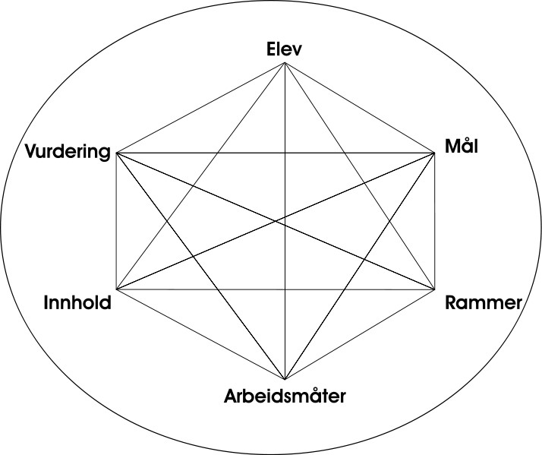
Læringsutbyttet i praksis
Vi som praksisskole skal sammen med UiS gi dere kunnskap, erfaring og ferdighet, slik at dere etter endt utdanning mestrer de ulike sidene ved lærerrollen.
Utfra UiS sin programplan skal dere få mulighet til å:
- Erfare sammenhengen mellom teori og praksis.
- Få kunnskap om og erfaring med hvilke styringsdokumenter som skolen må forholde
seg til.
- Få kunnskap om og erfaring med skolen som læringsarena, både på elev- og lærernivå.
- Utvikle den autorative lærerrollen med tanke på både klasseledelse og relasjoner.
- Utvikle mestringsgraden i å lede elevenes læring i henhold til den didaktiske
relasjonsmodellen.
Innhold i praksis
På Hafrsfjord skole tar vi utgangspunkt i Stavanger kommune sin kvalitetsplan, strategiplan for skole og SFO. Ny plan er under utarbeiding.
Skolens satsingsområde
Skolens ledelse har sammen med personalet oppsummert med at de i den kommende perioden vil prioritere følgende fokusområder:

1) Elevmedvirkning i praksis:
Hvordan involvere elevene i arbeid med egen læring?

2) Å bygge kapasitet i personalet gjennom erfaringsdeling:
Lage system og arenaer for deling i personalet.

God klasseledelse
Tydelig og klar voksen | Bruke hafrsfjordstandarden.  Gi korte, enkle beskjeder.  Være konsekvent.
Positiv og god rollemodell | Selv praktisere skolens regler.  Være engasjert.  Være presis.  Være rettferdig.  Kle deg anstendig
Være godt forberedt, faglig og organisatorisk. | Ha konkrete planer for hver time.  Være bevisst på timens mål.  Ha alt materiell på plass til timen.  Ha tenkt gjennom overganger i timen.
Gode regler og rutiner | Eleven skal til enhver tid vite hva som forventes.  Være konsekvent og lojal i forhold til skolens regler og rutiner.  Gjennomgå skolens regler.
Vær forutsigbar | Ha klare konsekvenser.  Forespeile hva som kommer.
Møt presis til timene | Både faglærer og medlærer skal være tilstede presis.
Vær målrettet | Enkle og tydelige mål.  Evaluere måloppnåelse før videre arbeid.  Synliggjøre målene i rommet.
Se og verdsett hver enkelt elev | Gi respons.  Tilrettelegge på rett nivå for læring.  Ha øyekontakt.
Ha positive forventninger til elevene | Tro at elevene klarer det vi forventer.  Snakk positivt i klassen om klassen.  Snakk om det positive i klassen til andre lærere.
Still krav til elevene | Realistiske mål ut fra elevens forutsetninger.  Lærer skal forvente at eleven gjør en innsats og arbeider for å lære.
Tilpasset og variert undervisning | Differensier etter nivå.  Arbeidsprogram.  Stasjoner.  Ulike mål til ulike elever.  Læringsstiler: variere arbeidsmåtene og materiellet fordi elever lærer på ulike måter.  Bruke flere læringsarenaer.  Gruppearbeid og arbeid to og to.
UiS sin plan for praksisopplæringen:
Det didaktiske møtet er et gjennomgående tema i alle fire studieår. I tillegg har UiS valgt å ha
et spesielt fokus på følgende tema;
1.studieår: Lærerrollen, lærerarbeidet og det didaktiske møtet mellom elev, lærer og
lærestoffet.
2.studieår: Elevenes læring, elevmangfoldet, begynneropplæring og tilpasset opplæring.
3. studieår: Kontaktlærerrollen, psykososialt læringsmiljø, skolen som organisasjon og
vurdering for læring.
4.studieår: Forsknings- og utviklingsarbeid i praksis, og forskningsbasert yrkesutøvelse.
Lære å bli lærer ved å:
- Observere hva som skjer i løpet av en arbeidsdag sammen med elever, medstudenter
og skolens lærere.
- Planlegge, gjennomføre og evaluere deler av, eller hele undervisningsøkter ut fra den
didaktiske relasjonsmodellen.
- Prøve ut ulike arbeidsmetoder i samhandling med elevene, stasjonsundervisning, ulike
elevsammensetninger, gruppearbeid, individuelt arbeid og drama.
- Se at tilpasset opplæring viser seg i omsorgsfull undervisning, der det tas gode
didaktiske valg.
- Ta del i rettearbeidet til elevene.
- Vurdere egne og andres undervisningsøkter. Arbeid som elever gjør, skal vurderes
underveis.
- Være en del av kollegiet og delta på personalmøter, teammøter og trinnmøter. Her er
det ønskelig at dere bidrar ved å fortelle litt om deres studie.
- Være vakt i friminutt.
- Være med på andre arenaer knyttet til skolen; dette kan for eksempel være
foreldremøter, møter med PPT og barnevern.
- Prøve ut skolens læreverk, konkretiseringsmateriale og smartboard.

Variert praksis
På vår skole arbeider studentene og personalet sammen for å få en variert praksis. Du blir knyttet til en praksislærer. Du skal også være til stede og observere andre lærere ved skolen, for å erfare variert lærerarbeid. Du skal delta i ulik grad i læringsarbeidet på skolen vår, alt
etter hvor du er i studieløpet, og ut fra din tidligere utdanning, personlighet og erfaring.

Veiledet praksis
Sammen med praksislærer skal du og dine medstudenter lage en felles plan for praksisperioden, der innholdet skal bli tydeliggjort. Det vil bli gitt veiledning i forkant, underveis og i etterkant av undervisningstimene. Du vil få veiledning om didaktisk plan og hvordan du fungerer i samhandling med elever og medstudenter. To dager før egen undervisningsøkt, må du levere en didaktisk plan.

Vurdert praksis
Arbeidet du gjør i praksis blir vurdert, og du vil få tilbakemelding på hva du mestrer og hvilke utfordringer du må jobbe videre med. Viktige tema ved tilbakemelding vil f.eks. klasseledelse, overganger, tilpassa opplæring og vurdering med framovermelding til eleven.
I praksisperioden vil studentene få en midtveisvurdering og en slutt-vurdering ved
avsluttet praksisperiode. Studentene vil bli vurdert bestått/ikke bestått. Siste praksisdag
blir du invitert av rektor til en gruppebasert avslutningssamtale.
Rammer for praksis
Vi har følgende rammer vi forholder oss til:
- Arbeidstiden er fra klokken 8.00 – 15.30.
Morgenmøte hver morgen fra 8.00 – 8.05.
- 19 t/uke til undervisningsrelatert arbeid. Det vil si timer du skal være til stede i klasserommet sammen med elevene. Denne tiden skal brukes til observasjon, lærerstyrt
aktivitet, veiledning av elever og undervisning i grupper av ulik størrelse.
- 10-15 t/uken til ulike former for læring og veiledning. Denne tiden blir brukt til
fellestid, deltakelse i møter og teamsamarbeid, andre former for samarbeid samt
veiledning enkeltvis og i gruppe.
- Vi kler oss anstendig og tar hensyn til at vi har elever fra forskjellige kulturer og
religioner.
- Vi snakker ikke om elever høylytt, husk taushetsplikten!
- Vi møter presis til timen.
- Skal du forlate skolen sitt område i arbeidstiden, må dette avtales på forhånd.
- Røyking, snusing er forbudt på skolens område.
- Tyggegummi brukes ikke i undervisningen.
- I klasserommet har du lov til å spise og drikke i elevenes matpause.
- Alle må ha med nødvendig utstyr. Klær/sko/gymtøy/svømmetøy/uteklær o.l.
- Mobiltelefonen skal ikke brukes i undervisningstiden, samarbeidstiden og under
veiledningstimer.
- Fravær ringes til ledelsen på 90744279 fra kl.7.30-7.45

Du og dine medstudenter vil få arbeidsrom og tilgang til Chromebook.

